数据结构：

线性表：
实现线性表的方式一般有两种，一种是使用数组存储线性表的元素，即用一组连续的存储单元依次存储线性表的数据元素。另一种是使用链表存储线性表的元素，即用一组任意的存储单元存储线性表的数据元素（存储单元可以是连续的，也可以是不连续的）。
数组是一种大小固定的数据结构，对线性表的所有操作都可以通过数组来实现。虽然数组一旦创建之后，它的大小就无法改变了，但是当数组不能再存储线性表中的新元素时，我们可以创建一个新的大的数组来替换当前数组。这样就可以使用数组实现动态的数据结构。

数组：
- 代码1 创建一个更大的数组来替换当前数组

int[] oldArray = new int[10];

int[] newArray = new int[20];

for (int i = 0; i < oldArray.length; i++) {
newArray[i] = oldArray[i];
}

// 也可以使用System.arraycopy方法来实现数组间的复制
// System.arraycopy(oldArray, 0, newArray, 0, oldArray.length);

oldArray = newArray;
- 代码2 在数组位置index上添加元素e

//oldArray 表示当前存储元素的数组
//size 表示当前元素个数
public void add(int index, int e) {

if (index > size || index < 0) {
System.out.println("位置不合法...");
}

//如果数组已经满了 就扩容
if (size >= oldArray.length) {
// 扩容函数可参考代码1
}

for (int i = size - 1; i >= index; i--) {
oldArray[i + 1] = oldArray[i];
}

//将数组elementData从位置index的所有元素往后移一位
// System.arraycopy(oldArray, index, oldArray, index + 1,size - index);

oldArray[index] = e;

size++;
}

上面简单写出了数组实现线性表的两个典型函数，具体我们可以参考Java里面的ArrayList集合类的源码。数组实现的线性表优点在于可以通过下标来访问或者修改元素，比较高效，主要缺点在于插入和删除的花费开销较大，比如当在第一个位置前插入一个元素，那么首先要把所有的元素往后移动一个位置。为了提高在任意位置添加或者删除元素的效率，可以采用链式结构来实现线性表。

链表：
链表是一种物理存储单元上非连续、非顺序的存储结构，数据元素的逻辑顺序是通过链表中的指针链接次序实现的。链表由一系列节点组成，这些节点不必在内存中相连。每个节点由数据部分Data和链部分Next，Next指向下一个节点，这样当添加或者删除时，只需要改变相关节点的Next的指向，效率很高。

单链表的结构

下面主要用代码来展示链表的一些基本操作，需要注意的是，这里主要是以单链表为例，暂时不考虑双链表和循环链表。

- 代码3 链表的节点

class Node<E> {

E item;
Node<E> next;

//构造函数
Node(E element) {
this.item = element;
this.next = null;
}
}

- 代码4 定义好节点后，使用前一般是对头节点和尾节点进行初始化

//头节点和尾节点都为空 链表为空
Node<E> head = null;
Node<E> tail = null;

- 代码5 空链表创建一个新节点

//创建一个新的节点 并让head指向此节点
head = new Node("nodedata1");

//让尾节点也指向此节点
tail = head;

- 代码6 链表追加一个节点

//创建新节点 同时和最后一个节点连接起来
tail.next = new Node("node1data2");

//尾节点指向新的节点
tail = tail.next;

- 代码7 顺序遍历链表

Node<String> current = head;
while (current != null) {
System.out.println(current.item);
current = current.next;
}

- 代码8 倒序遍历链表

static void printListRev(Node<String> head) {
//倒序遍历链表主要用了递归的思想
if (head != null) {
printListRev(head.next);
System.out.println(head.item);
}
}

- 代码 单链表反转

//单链表反转 主要是逐一改变两个节点间的链接关系来完成
static Node<String> revList(Node<String> head) {

if (head == null) {
return null;
}

Node<String> nodeResult = null;

Node<String> nodePre = null;
Node<String> current = head;

while (current != null) {

Node<String> nodeNext = current.next;

if (nodeNext == null) {
nodeResult = current;
}

current.next = nodePre;
nodePre = current;
current = nodeNext;
}

return nodeResult;
}

上面的几段代码主要展示了链表的几个基本操作，还有很多像获取指定元素，移除元素等操作大家可以自己完成，写这些代码的时候一定要理清节点之间关系，这样才不容易出错。

链表的实现还有其它的方式，常见的有循环单链表，双向链表，循环双向链表。 循环单链表 主要是链表的最后一个节点指向第一个节点，整体构成一个链环。 双向链表 主要是节点中包含两个指针部分，一个指向前驱元，一个指向后继元，JDK中LinkedList集合类的实现就是双向链表。 循环双向链表 是最后一个节点指向第一个节点

栈和队列：
栈和队列也是比较常见的数据结构，它们是比较特殊的线性表，因为对于栈来说，访问、插入和删除元素只能在栈顶进行，对于队列来说，元素只能从队列尾插入，从队列头访问和删除。

栈：
栈是限制插入和删除只能在一个位置上进行的表，该位置是表的末端，叫作栈顶，对栈的基本操作有push(进栈)和pop(出栈)，前者相当于插入，后者相当于删除最后一个元素。栈有时又叫作LIFO(Last In First Out)表，即后进先出。

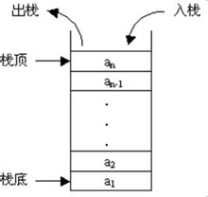
栈的模型

下面我们看一道经典题目，加深对栈的理解。

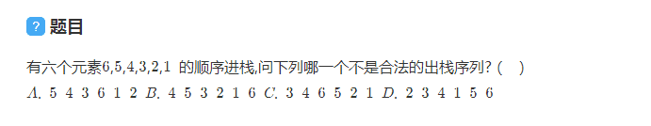
关于栈的一道经典题目

上图中的答案是C，其中的原理可以好好想一想。

因为栈也是一个表，所以任何实现表的方法都能实现栈。
作者：尘语凡心
链接：http://www.jianshu.com/p/230e6fde9c75
來源：简书
著作权归作者所有。商业转载请联系作者获得授权，非商业转载请注明出处。

队列：先进先出
队列是一种特殊的线性表，特殊之处在于它只允许在表的前端（front）进行删除操作，而在表的后端（rear）进行插入操作，和栈一样，队列是一种操作受限制的线性表。进行插入操作的端称为队尾，进行删除操作的端称为队头。

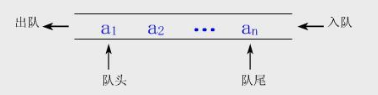
队列示意图

我们可以使用链表来实现队列，下面代码简单展示了利用LinkedList来实现队列类。

- 代码9 简单实现队列类

public class MyQueue<E> {

private LinkedList<E> list = new LinkedList<>();

// 入队
public void enqueue(E e) {
list.addLast(e);
}

// 出队
public E dequeue() {
return list.removeFirst();
}
}

普通的队列是一种先进先出的数据结构，而优先队列中，元素都被赋予优先级。当访问元素的时候，具有最高优先级的元素最先被删除。优先队列在生活中的应用还是比较多的，比如医院的急症室为病人赋予优先级，具有最高优先级的病人最先得到治疗。

树和二叉树：
树：
树 是由n（n>=1）个有限节点组成一个具有层次关系的集合。它具有以下特点：每个节点有零个或多个子节点；没有父节点的节点称为 根 节点；每一个非根节点有且只有一个父节点 ；除了根节点外，每个子节点可以分为多个不相交的子树。
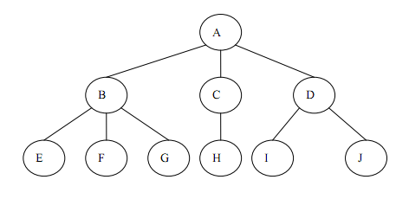
树的结构

二叉树：
- 定义

二叉树是每个节点最多有两棵子树的树结构。通常子树被称作“左子树”和“右子树”。二叉树常被用于实现二叉查找树和二叉堆。

- 相关性质

二叉树的每个结点至多只有2棵子树(不存在度大于2的结点)，二叉树的子树有左右之分，次序不能颠倒。

二叉树的第i层至多有2^(i-1)个结点；深度为k的二叉树至多有2^k-1个结点。

一棵深度为k，且有2^k-1个节点的二叉树称之为 满二叉树 ；

深度为k，有n个节点的二叉树，当且仅当其每一个节点都与深度为k的满二叉树中，序号为1至n的节点对应时，称之为 完全二叉树 。

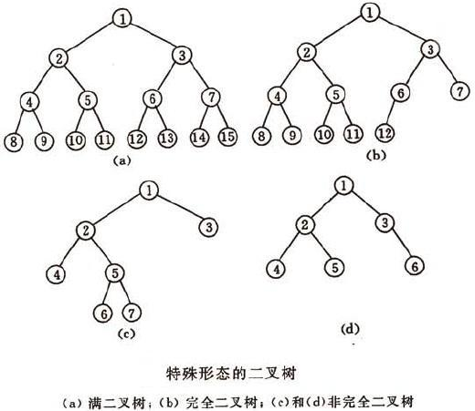

- 三种遍历方法

在二叉树的一些应用中，常常要求在树中查找具有某种特征的节点，或者对树中全部节点进行某种处理，这就涉及到二叉树的遍历。二叉树主要是由3个基本单元组成，根节点、左子树和右子树。如果限定先左后右，那么根据这三个部分遍历的顺序不同，可以分为先序遍历、中序遍历和后续遍历三种。

(1) 先序遍历 若二叉树为空，则空操作，否则先访问根节点，再先序遍历左子树，最后先序遍历右子树。 (2) 中序遍历 若二叉树为空，则空操作，否则先中序遍历左子树，再访问根节点，最后中序遍历右子树。(3) 后序遍历 若二叉树为空，则空操作，否则先后序遍历左子树访问根节点，再后序遍历右子树，最后访问根节点。

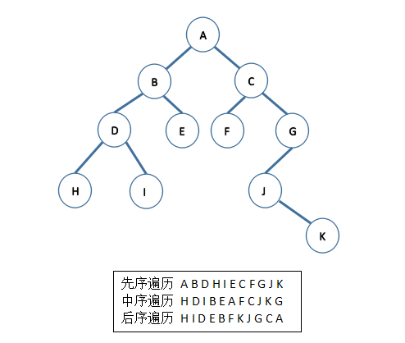
给定二叉树写出三种遍历结果

- 树和二叉树的区别

(1) 二叉树每个节点最多有2个子节点，树则无限制。 (2) 二叉树中节点的子树分为左子树和右子树，即使某节点只有一棵子树，也要指明该子树是左子树还是右子树，即二叉树是有序的。 (3) 树决不能为空，它至少有一个节点，而一棵二叉树可以是空的。

上面我们主要对二叉树的相关概念进行了介绍，下面我们将从二叉查找树开始，介绍二叉树的几种常见类型，同时将之前的理论部分用代码实现出来。

二叉查找树

- 定义

二叉查找树就是二叉排序树，也叫二叉搜索树。二叉查找树或者是一棵空树，或者是具有下列性质的二叉树： (1) 若左子树不空，则左子树上所有结点的值均小于它的根结点的值；(2) 若右子树不空，则右子树上所有结点的值均大于它的根结点的值；(3) 左、右子树也分别为二叉排序树；(4) 没有键值相等的结点。

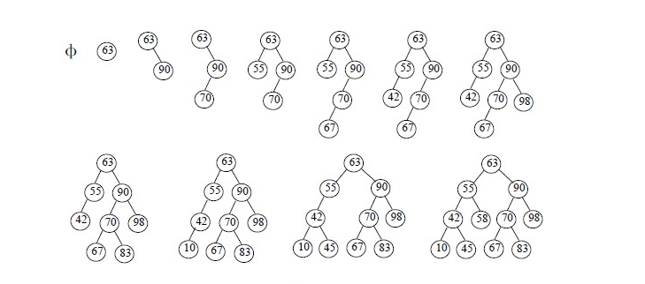
典型的二叉查找树的构建过程

- 性能分析

对于二叉查找树来说，当给定值相同但顺序不同时，所构建的二叉查找树形态是不同的，下面看一个例子。

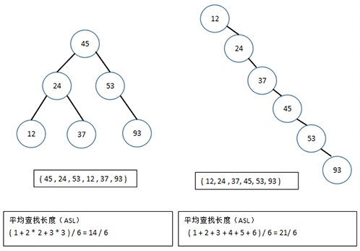
不同形态平衡二叉树的ASL不同

可以看到，含有n个节点的二叉查找树的平均查找长度和树的形态有关。最坏情况下，当先后插入的关键字有序时，构成的二叉查找树蜕变为单支树，树的深度为n，其平均查找长度(n+1)/2(和顺序查找相同），最好的情况是二叉查找树的形态和折半查找的判定树相同，其平均查找长度和log2(n)成正比。平均情况下，二叉查找树的平均查找长度和logn是等数量级的，所以为了获得更好的性能，通常在二叉查找树的构建过程需要进行“平衡化处理”，之后我们将介绍平衡二叉树和红黑树，这些均可以使查找树的高度为O(log(n))。

- 代码10 二叉树的节点

class TreeNode<E> {

E element;
TreeNode<E> left;
TreeNode<E> right;

public TreeNode(E e) {
element = e;
}
}

二叉查找树的三种遍历都可以直接用递归的方法来实现：

- 代码12 先序遍历

protected void preorder(TreeNode<E> root) {

if (root == null)
return;

System.out.println(root.element + " ");

preorder(root.left);

preorder(root.right);
}

- 代码13 中序遍历

protected void inorder(TreeNode<E> root) {

if (root == null)
return;

inorder(root.left);

System.out.println(root.element + " ");

inorder(root.right);
}

- 代码14 后序遍历

protected void postorder(TreeNode<E> root) {

if (root == null)
return;

postorder(root.left);

postorder(root.right);

System.out.println(root.element + " ");
}

- 代码15 二叉查找树的简单实现

/**
* @author JackalTsc
*/
public class MyBinSearchTree<E extends Comparable<E>> {

// 根
private TreeNode<E> root;

// 默认构造函数
public MyBinSearchTree() {
}

// 二叉查找树的搜索
public boolean search(E e) {

TreeNode<E> current = root;

while (current != null) {

if (e.compareTo(current.element) < 0) {
current = current.left;
} else if (e.compareTo(current.element) > 0) {
current = current.right;
} else {
return true;
}
}

return false;
}

// 二叉查找树的插入
public boolean insert(E e) {

// 如果之前是空二叉树 插入的元素就作为根节点
if (root == null) {
root = createNewNode(e);
} else {
// 否则就从根节点开始遍历 直到找到合适的父节点
TreeNode<E> parent = null;
TreeNode<E> current = root;
while (current != null) {
if (e.compareTo(current.element) < 0) {
parent = current;
current = current.left;
} else if (e.compareTo(current.element) > 0) {
parent = current;
current = current.right;
} else {
return false;
}
}
// 插入
if (e.compareTo(parent.element) < 0) {
parent.left = createNewNode(e);
} else {
parent.right = createNewNode(e);
}
}
return true;
}

// 创建新的节点
protected TreeNode<E> createNewNode(E e) {
return new TreeNode(e);
}

}

// 二叉树的节点
class TreeNode<E extends Comparable<E>> {

E element;
TreeNode<E> left;
TreeNode<E> right;

public TreeNode(E e) {
element = e;
}
}

上面的代码15主要展示了一个自己实现的简单的二叉查找树，其中包括了几个常见的操作，当然更多的操作还是需要大家自己去完成。因为在二叉查找树中删除节点的操作比较复杂，所以下面我详细介绍一下这里。

- 二叉查找树中删除节点分析

要在二叉查找树中删除一个元素，首先需要定位包含该元素的节点，以及它的父节点。假设current指向二叉查找树中包含该元素的节点，而parent指向current节点的父节点，current节点可能是parent节点的左孩子，也可能是右孩子。这里需要考虑两种情况：

- current节点没有左孩子，那么只需要将patent节点和current节点的右孩子相连。

- current节点有一个左孩子，假设rightMost指向包含current节点的左子树中最大元素的节点，而parentOfRightMost指向rightMost节点的父节点。那么先使用rightMost节点中的元素值替换current节点中的元素值，将parentOfRightMost节点和rightMost节点的左孩子相连，然后删除rightMost节点。

// 二叉搜索树删除节点
public boolean delete(E e) {

TreeNode<E> parent = null;
TreeNode<E> current = root;

// 找到要删除的节点的位置
while (current != null) {
if (e.compareTo(current.element) < 0) {
parent = current;
current = current.left;
} else if (e.compareTo(current.element) > 0) {
parent = current;
current = current.right;
} else {
break;
}
}

// 没找到要删除的节点
if (current == null) {
return false;
}

// 考虑第一种情况
if (current.left == null) {
if (parent == null) {
root = current.right;
} else {
if (e.compareTo(parent.element) < 0) {
parent.left = current.right;
} else {
parent.right = current.right;
}
}
} else { // 考虑第二种情况
TreeNode<E> parentOfRightMost = current;
TreeNode<E> rightMost = current.left;
// 找到左子树中最大的元素节点
while (rightMost.right != null) {
parentOfRightMost = rightMost;
rightMost = rightMost.right;
}

// 替换
current.element = rightMost.element;

// parentOfRightMost和rightMost左孩子相连
if (parentOfRightMost.right == rightMost) {
parentOfRightMost.right = rightMost.left;
} else {
parentOfRightMost.left = rightMost.left;
}
}

return true;
}

平衡二叉树

平衡二叉树又称AVL树，它或者是一棵空树，或者是具有下列性质的二叉树：它的左子树和右子树都是平衡二叉树，且左子树和右子树的深度之差的绝对值不超过1。

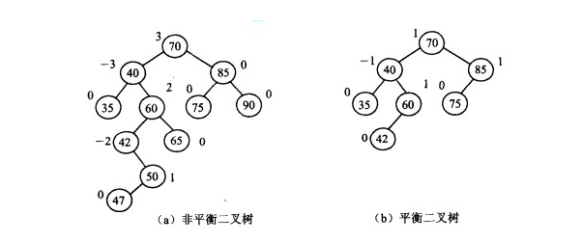
平衡二叉树

AVL树是最先发明的自平衡二叉查找树算法。在AVL中任何节点的两个儿子子树的高度最大差别为1，所以它也被称为高度平衡树，n个结点的AVL树最大深度约1.44log2n。查找、插入和删除在平均和最坏情况下都是O（log n）。增加和删除可能需要通过一次或多次树旋转来重新平衡这个树。

红黑树

红黑树是平衡二叉树的一种，它保证在最坏情况下基本动态集合操作的事件复杂度为O(log n)。红黑树和平衡二叉树区别如下：(1) 红黑树放弃了追求完全平衡，追求大致平衡，在与平衡二叉树的时间复杂度相差不大的情况下，保证每次插入最多只需要三次旋转就能达到平衡，实现起来也更为简单。(2) 平衡二叉树追求绝对平衡，条件比较苛刻，实现起来比较麻烦，每次插入新节点之后需要旋转的次数不能预知

图：
图是一种较线性表和树更为复杂的数据结构，在线性表中，数据元素之间仅有线性关系，在树形结构中，数据元素之间有着明显的层次关系，而在图形结构中，节点之间的关系可以是任意的，图中任意两个数据元素之间都可能相关。图的应用相当广泛，特别是近年来的迅速发展，已经渗入到诸如语言学、逻辑学、物理、化学、电讯工程、计算机科学以及数学的其他分支中。

_{图}

_{（图论术语）}
编辑
图（Graph）是表示物件与物件之间的关系的数学对象，是图论的基本研究对象。一个不带权图中若两点不相邻，邻接矩阵相应位置为0，对带权图(网)，相应位置为∞。
对于一个拥有n个顶点的无向连通图，它的边数一定多于n-1条。若从中选择n-1条边，使得无向图仍然连通，则由n个顶点及这 n-1条边（弧）组成的图被称为原无向图的生成树。
中文名
图
外文名
Graph
学 科
数学
分 类
有/无向图等

目录
1 定义
▪ 二元组的定义
▪ 三元组的定义
2 分类
▪ 有/无向图
▪ 单图
3 基本术语
4 图的存储表示
5 图的基本操作
6 生成树
▪ 图的生成树和森林
▪ 最小生成树
7 存储结构
8 图的遍历
▪ 深度优先遍历
▪ 广度优先遍历
9 拓扑排序
10 重要的图
11 基本概念
12 图的遍历

定义
编辑
主要有以下两种定义。

二元组的定义
图G是一个有序二元组(V,E)，其中V称为顶集(Vertices Set)，E称为边集(Edges set)，E与V不相交。它们亦可写成V(G)和E(G)。
E的元素都是二元组，用(x,y)表示，其中x,y∈V。[1]

三元组的定义
图G是指一个三元组(V,E,I)，其中V称为顶集，E称为边集，E与V不相交；I称为关联函数，I将E中的每一个元素映射到
。如果e被映射到(u,v)，那么称边e连接顶点u,v，而u,v则称作e的端点，u,v此时关于e相邻。同时，若两条边i,j有一个公共顶点u，则称i,j关于u相邻。

分类
编辑

有/无向图
如果给图的每条边规定一个方向，那么得到的图称为有向图。在有向图中，与一个节点相关联的边有出边和入边之分。相反，边没有方向的图称为无向图。

单图
一个图如果任意两顶点之间只有一条边（在有向图中为两顶点之间每个方向只有一条边）；边集中不含环，则称为单图。

基本术语
编辑
阶（Order）：图G中顶集V的大小称作图G的阶。
子图（Sub-Graph）：当图G'=(V',E')其中V‘包含于V，E’包含于E，则G'称作图G=(V,E)的子图。每个图都是本身的子图。
生成子图（Spanning Sub-Graph）：指满足条件V(G') = V(G)的G的子图G'。
导出子图（Induced Subgraph）：以图G的顶点集V的非空子集V1为顶点集，以两端点均在V1中的全体边为边集的G的子图，称为V1导出的导出子图；以图G的边集E的非空子集E1为边集，以E1中边关联的顶点的全体为顶点集的G的子图，称为E1导出的导出子图。
度（Degree）：一个顶点的度是指与该顶点相关联的边的条数，顶点v的度记作d(v)。
入度（In-degree）和出度（Out-degree）：对于有向图来说，一个顶点的度可细分为入度和出度。一个顶点的入度是指与其关联的各边之中，以其为终点的边数；出度则是相对的概念，指以该顶点为起点的边数。
自环（Loop）：若一条边的两个顶点为同一顶点，则此边称作自环。
路径（Path）：从u到v的一条路径是指一个序列v0,e1,v1,e2,v2,...ek,vk，其中ei的顶点为vi及vi - 1，k称作路径的长度。如果它的起止顶点相同，该路径是“闭”的，反之，则称为“开”的。一条路径称为一简单路径(simple path)，如果路径中除起始与终止顶点可以重合外，所有顶点两两不等。
行迹（Trace）：如果路径P(u,v)中的边各不相同，则该路径称为u到v的一条行迹。
轨道（Track）：如果路径P(u,v)中的顶点各不相同，则该路径称为u到v的一条轨道。
闭的行迹称作回路（Circuit），闭的轨称作圈（Cycle）。
（另一种定义是：walk对应上述的path，path对应上述的track。Trail对应trace。）
桥（Bridge）：若去掉一条边，便会使得整个图不连通，该边称为桥。

图的存储表示
编辑
数组（邻接矩阵）存储表示（有向或无向）
邻接表存储表示
有向图的十字链表存储表示
无向图的邻接多重表存储表示
一个不带权图中若两点不相邻，邻接矩阵相应位置为0，对带权图(网)，相应位置为∞。一个图的邻接矩阵表示是唯一的，但其邻接表表示不唯一。在邻接表中，对图中每个顶点建立一个单链表（并按建立的次序编号），第i个单链表中的结点表示依附于顶点vi的边（对于有向图是以顶点vi为尾的弧）。每个结点由两个域组成：邻接点域(adjvex)，用以指示与vi邻接的点在图中的位置，链域(nextarc)用以指向依附于顶点vi的下一条边所对应的结点。如果用邻接表存放网（带权图）的信息，则还需要在结点中增加一个存放权值的域（info）。每个顶点的单链表中结点的个数即为该顶点的出度(与该顶点连接的边的总数)。无论是存储图或网，都需要在每个单链表前设一表头结点，这些表头结点的第一个域data用于存放结点vi的编号i，第二个域firstarc用于指向链表中第一个结点。
在上面两个图结构中，一个是有向图，即每条边都有方向，另一个是无向图，即每条边都没有方向。
在有向图中，通常将边称作弧，含箭头的一端称为弧头，另一端称为弧尾，记作<vi,vj>，它表示从顶点vi到顶点vj有一条边。
若有向图中有n个顶点，则最多有n(n-1)条弧，我们又将具有n(n-1)条弧的有向图称作有向完全图。以顶点v为弧尾的弧的数目称作顶点v的出度，以顶点v为弧头的弧的数目称作顶点v的入度。在无向图中，边记作(vi,vj)，它蕴涵着存在< vi,vj>和<vj,vi>两条弧。若无向图中有n个顶点，则最多有n(n-1)/2条弧，我们又将具有n(n-1)/2条弧的无向图称作无向完全图。与顶点v相关的边的条数称作顶点v的度。
路径长度是指路径上边或弧的数目。
若第一个顶点和最后一个顶点相同，则这条路径是一条回路。
若路径中顶点没有重复出现，则称这条路径为简单路径。
在无向图中，如果从顶点vi到顶点vj有路径，则称vi和vj连通。如果图中任意两个顶点之间都连通，则称该图为连通图，否则，将其中的极大连通子图称为连通分量。
在有向图中，如果对于每一对顶点vi和vj，从vi到vj和从vj到vi都有路径，则称该图为强连通图；否则，将其中的极大连通子图称为强连通分量。

图的基本操作
编辑
（1）创建一个图结构 CreateGraph(G)
（2）检索给定顶点 LocateVex(G,elem)
（3）获取图中某个顶点 GetVex(G,v)
（4）为图中顶点赋值 PutVex(G,v,value)
（5）返回第一个邻接点 FirstAdjVex(G,v)
（6）返回下一个邻接点 NextAdjVex(G,v,w)
（7）插入一个顶点 InsertVex(G,v)
（8）删除一个顶点 DeleteVex(G,v)
（9）插入一条边 InsertEdge(G,v,w)
（10）删除一条边 DeleteEdge(G,v,w)
（11）遍历图 Traverse(G,v)

生成树
编辑

图的生成树和森林
显示了一个无向连通图的生成树，双线圈表示的顶点为生成树的根结点。

最小生成树
在一个图中，每条边或弧可以拥有一个与之相关的数值，我们将它称为权。这些权可以具有一定的含义，比如，表示一个顶点到达另一个顶点的距离、所花费的时间、线路的造价等等。这种带权的图通常被称作网。
图或网的生成树不是唯一的，从不同的顶点出发可以生成不同的生成树，但n个结点的生成树一定有n-1条边
下面我们计算一下上面两棵生成树的权值之和。第一棵生成树的权值总和是：16+11+5+6+18=56；第二棵生成树的权值是：16+19+33+18+6=92。通常我们将权值总和最小的生成树称为最小生成树。
构造最小生成树的方法：最初生成树为空，即没有一个结点和一条边，首先选择一个顶点作为生成树的根，然后每次从不在生成树中的边中选择一条权值尽可能小的边，为了保证加入到生成树中的边不会造成回路，与该边邻接的两个顶点必须一个已经在生成树中，一个则不在生成树中，若网中有n个顶点（这里考虑的网是一个连通无向图），则按这种条件选择n-1边就可以得到这个网的最小生成树了。详细的过程可以描述为：设置2个集合，U集合中的元素是在生成树中的结点，V-U集合中的元素是不在生成树中的顶点。首先选择一个作为生成树根结点的顶点，并将它放入U集合，然后在那些一端顶点在U集合中，而另一端顶点在V-U集合中的边中找一条权最小的边，并把这条边和那个不在U集合中的顶点加入到生成树中，即输出这条边，然后将其顶点添加到U集合中，重复这个操作n-1次。
下面我们考虑一下如何实现这个操作过程的算法。
分析 ：（1）它主要有两项操作：按条件选择一条边和将顶点加入到U集合中；（2）网中的每个顶点不是在U集合中，就是在V-U集合中。为了提高算法的时间、空间效率，我们将为这个算法设计一个辅助数组closedge，用来记录从集合U到集合V-U具有最小权值的边。对每个属于V-U集合的顶点，在辅助数组中存在一个相应的分量closedge[i-1]，它包括两个域，一个域用来表示在该顶点与V-U集合中某些顶点构成的边中权最小的那条边的权值，若该顶点进入U集合，则值为0；另一个域表示这条最小权值的边对应的在V-U集合中的顶点下标。其类型定义如下所示：
1  2  3  4  5  6 | #define MAX_NUM 10  struct  {  int adjvex;  float lowcist;  }closedge[MAX_NUM];
整个算法的执行过程可以描述为：
1  2  3  4  5  6  7  8  9 | {初始化closedge数组的内容；  选择某个顶点k作为生成树的  根结点，并将它加入到U集合中；  重复下列操作n-1次：  l选择一条满足条件的边；  l输出这条边的两个端点；  l修改V-U集合中的顶点信息，即与U集合中构成最小  权值的边。  }
假设该网以邻接矩阵的形式给出，则完整的算法为：
1  2  3  4  5  6  7  8  9  10  11  12  13  14  15  16 | void Mini_SpanTree(GraphG,intk,intn)  {//G是网的邻接矩阵，k是生成树根结点的序号，n是网的顶点数目  for(j=0;j<n;j++)  if(j!=k)closedge[j]={k,G[k][j]};  closedge[k].lowcost=0;  for(i=1;i<n;i++)  {  k=minmun(closedge);  printf(k,closedge[k].adjvex);  closedge[k].lowcost=0;//将顶点加入U集合中  for(j=0;j<n;j++)  if(closedge&&G[k][j]<closedge[j].lowcost)  closedge[j]={k,G[k][j]};  }  }

一、图的存储结构
1.1 邻接矩阵
图的邻接矩阵存储方式是用两个数组来表示图。一个一维数组存储图中顶点信息，一个二维数组（邻接矩阵）存储图中的边或弧的信息。
设图G有n个顶点，则邻接矩阵是一个n*n的方阵，定义为：
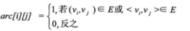
看一个实例，下图左就是一个无向图。
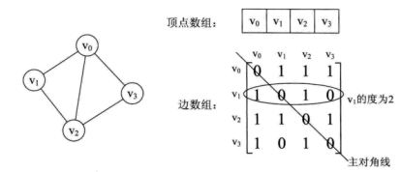
从上面可以看出，无向图的边数组是一个对称矩阵。所谓对称矩阵就是n阶矩阵的元满足a_{ij} = a_{ji}。即从矩阵的左上角到右下角的主对角线为轴，右上角的元和左下角相对应的元全都是相等的。
从这个矩阵中，很容易知道图中的信息。
（1）要判断任意两顶点是否有边无边就很容易了；
（2）要知道某个顶点的度，其实就是这个顶点vi在邻接矩阵中第i行或（第i列）的元素之和；
（3）求顶点vi的所有邻接点就是将矩阵中第i行元素扫描一遍，arc[i][j]为1就是邻接点；
而有向图讲究入度和出度，顶点vi的入度为1，正好是第i列各数之和。顶点vi的出度为2，即第i行的各数之和。
若图G是网图，有n个顶点，则邻接矩阵是一个n*n的方阵，定义为：
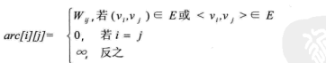
这里的w_{ij}表示(v_{i},v_{j})上的权值。无穷大表示一个计算机允许的、大于所有边上权值的值，也就是一个不可能的极限值。下面左图就是一个有向网图，右图就是它的邻接矩阵。
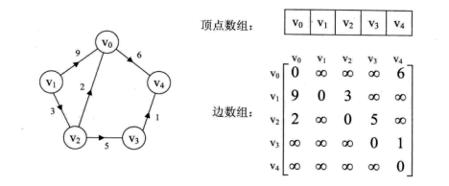
那么邻接矩阵是如何实现图的创建的呢？代码如下。
1  2  3  4  5  6  7  8  9  10  11  12  13  14  15  16  17  18  19  20  21  22  23  24  25  26  27  28  29  30  31  32  33  34  35  36  37  38  39  40  41  42  43  44  45  46  47  48  49  50  51  52  53  54  55  56  57  58  59  60  61  62  63  64  65  66  67  68  69  70  71  72  73  74  75  76  77  78  79  80  81  82  83  84  85  86  87  88  89  90  91  92  93  94  95  96  97  98  99  100  101  102  103  104  105  106  107  108  109  110  111  112  113  114  115  116  117  118  119  120  121  122  123  124  125  126  127  128 | #include <stdio.h>  #include <stdlib.h>  #include <curses.h>  typedef char VertexType; //顶点类型应由用户定义  typedef int EdgeType; //边上的权值类型应由用户定义  #define MAXVEX 100 //最大顶点数，应由用户定义  #define INFINITY 65535 //用65535来代表无穷大  #define DEBUG  typedef struct  {  VertexType vexs[MAXVEX]; //顶点表  EdgeType arc[MAXVEX][MAXVEX]; //邻接矩阵，可看作边  int numVertexes, numEdges; //图中当前的顶点数和边数  }Graph;  //定位  int locates(Graph *g, char ch)  {  int i = 0;  for(i = 0; i < g->numVertexes; i++)  {  if(g->vexs[i] == ch)  {  break;  }  }  if(i >= g->numVertexes)  {  return -1;  }  return i;  }  //建立一个无向网图的邻接矩阵表示  void CreateGraph(Graph *g)  {  int i, j, k, w;  printf("输入顶点数和边数:\n");  scanf("%d,%d", &(g->numVertexes), &(g->numEdges));  #ifdef DEBUG  printf("%d %d\n", g->numVertexes, g->numEdges);  #endif  for(i = 0; i < g->numVertexes; i++)  {  g->vexs[i] = getchar();  while(g->vexs[i] == '\n')  {  g->vexs[i] = getchar();  }  }  #ifdef DEBUG  for(i = 0; i < g->numVertexes; i++)  {  printf("%c ", g->vexs[i]);  }  printf("\n");  #endif  for(i = 0; i < g->numEdges; i++)  {  for(j = 0; j < g->numEdges; j++)  {  g->arc[i][j] = INFINITY; //邻接矩阵初始化  }  }  for(k = 0; k < g->numEdges; k++)  {  char p, q;  printf("输入边(vi,vj)上的下标i，下标j和权值:\n");  p = getchar();  while(p == '\n')  {  p = getchar();  }  q = getchar();  while(q == '\n')  {  q = getchar();  }  scanf("%d", &w);  int m = -1;  int n = -1;  m = locates(g, p);  n = locates(g, q);  if(n == -1 || m == -1)  {  fprintf(stderr, "there is no this vertex.\n");  return;  }  //getchar();  g->arc[m][n] = w;  g->arc[n][m] = g->arc[m][n]; //因为是无向图，矩阵对称  }  }  //打印图  void printGraph(Graph g)  {  int i, j;  for(i = 0; i < g.numVertexes; i++)  {  for(j = 0; j < g.numVertexes; j++)  {  printf("%d ", g.arc[i][j]);  }  printf("\n");  }  }  int main(int argc, char **argv)  {  Graph g;  //邻接矩阵创建图  CreateGraph(&g);  printGraph(g);  return 0;  }
从代码中可以得到，n个顶点和e条边的无向网图的创建，时间复杂度为O(n + n² + e)，其中对邻接矩阵Grc的初始化耗费了O(n²)的时间。

1.2 邻接表
邻接矩阵是不错的一种图存储结构，但是，对于边数相对顶点较少的图，这种结构存在对存储空间的极大浪费。因此，找到一种数组与链表相结合的存储方法称为邻接表。
邻接表的处理方法是这样的：
（1）图中顶点用一个一维数组存储，当然，顶点也可以用单链表来存储，不过，数组可以较容易的读取顶点的信息，更加方便。
（2）图中每个顶点vi的所有邻接点构成一个线性表，由于邻接点的个数不定，所以，用单链表存储，无向图称为顶点vi的边表，有向图则称为顶点vi作为弧尾的出边表。
例如，下图就是一个无向图的邻接表的结构。
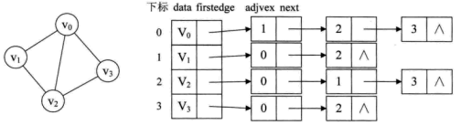
从图中可以看出，顶点表的各个结点由data和firstedge两个域表示，data是数据域，存储顶点的信息，firstedge是指针域，指向边表的第一个结点，即此顶点的第一个邻接点。边表结点由adjvex和next两个域组成。adjvex是邻接点域，存储某顶点的邻接点在顶点表中的下标，next则存储指向边表中下一个结点的指针。
对于带权值的网图，可以在边表结点定义中再增加一个weight的数据域，存储权值信息即可。如下图所示。
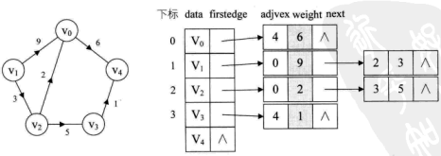
对于邻接表结构，图的建立代码如下。
1  2  3  4  5  6  7  8  9  10  11  12  13  14  15  16  17  18  19  20  21  22  23  24  25  26  27  28  29  30  31  32  33  34  35  36  37  38  39  40  41  42  43  44  45  46  47  48  49  50  51  52  53  54  55  56  57  58  59  60  61  62  63  64  65  66  67  68  69  70  71  72  73  74  75  76  77  78  79  80  81  82  83  84  85  86  87  88  89  90  91  92  93  94  95  96  97  98  99  100  101  102  103  104  105  106  107  108  109  110  111  112  113  114  115  116  117  118  119  120  121  122  123  124  125  126  127  128  129  130  131  132  133  134  135  136  137  138  139  140  141  142  143  144  145  146  147  148  149  150  151  152  153  154 | /* 邻接表表示的图结构 */  #include <stdio.h>  #include<stdlib.h>  #define DEBUG  #define MAXVEX 1000 //最大顶点数  typedef char VertexType; //顶点类型应由用户定义  typedef int EdgeType; //边上的权值类型应由用户定义  typedef struct EdgeNode //边表结点  {  int adjvex; //邻接点域，存储该顶点对应的下标  EdgeType weigth; //用于存储权值，对于非网图可以不需要  struct EdgeNode *next; //链域，指向下一个邻接点  }EdgeNode;  typedef struct VertexNode //顶点表结构  {  VertexType data; //顶点域，存储顶点信息  EdgeNode *firstedge; //边表头指针  }VertexNode, AdjList[MAXVEX];  typedef struct  {  AdjList adjList;  int numVertexes, numEdges; //图中当前顶点数和边数  }GraphList;  int Locate(GraphList *g, char ch)  {  int i;  for(i = 0; i < MAXVEX; i++)  {  if(ch == g->adjList[i].data)  {  break;  }  }  if(i >= MAXVEX)  {  fprintf(stderr,"there is no vertex.\n");  return -1;  }  return i;  }  //建立图的邻接表结构  void CreateGraph(GraphList *g)  {  int i, j, k;  EdgeNode *e;  EdgeNode *f;  printf("输入顶点数和边数:\n");  scanf("%d,%d", &g->numVertexes, &g->numEdges);  #ifdef DEBUG  printf("%d,%d\n", g->numVertexes, g->numEdges);  #endif  for(i = 0; i < g->numVertexes; i++)  {  printf("请输入顶点%d:\n", i);  g->adjList[i].data = getchar(); //输入顶点信息  g->adjList[i].firstedge = NULL; //将边表置为空表  while(g->adjList[i].data == '\n')  {  g->adjList[i].data = getchar();  }  }  //建立边表  for(k = 0; k < g->numEdges; k++)  {  printf("输入边(vi,vj)上的顶点序号:\n");  char p, q;  p = getchar();  while(p == '\n')  {  p = getchar();  }  q = getchar();  while(q == '\n')  {  q = getchar();  }  int m, n;  m = Locate(g, p);  n = Locate(g, q);  if(m == -1 || n == -1)  {  return;  }  #ifdef DEBUG  printf("p = %c\n", p);  printf("q = %c\n", q);  printf("m = %d\n", m);  printf("n = %d\n", n);  #endif  //向内存申请空间，生成边表结点  e = (EdgeNode *)malloc(sizeof(EdgeNode));  if(e == NULL)  {  fprintf(stderr, "malloc() error.\n");  return;  }  //邻接序号为j  e->adjvex = n;  //将e指针指向当前顶点指向的结构  e->next = g->adjList[m].firstedge;  //将当前顶点的指针指向e  g->adjList[m].firstedge = e;  f = (EdgeNode *)malloc(sizeof(EdgeNode));  if(f == NULL)  {  fprintf(stderr, "malloc() error.\n");  return;  }  f->adjvex = m;  f->next = g->adjList[n].firstedge;  g->adjList[n].firstedge = f;  }  }  void printGraph(GraphList *g)  {  int i = 0;  #ifdef DEBUG  printf("printGraph() start.\n");  #endif  while(g->adjList[i].firstedge != NULL && i < MAXVEX)  {  printf("顶点:%c ", g->adjList[i].data);  EdgeNode *e = NULL;  e = g->adjList[i].firstedge;  while(e != NULL)  {  printf("%d ", e->adjvex);  e = e->next;  }  i++;  printf("\n");  }  }  int main(int argc, char **argv)  {  GraphList g;  CreateGraph(&g);  printGraph(&g);  return 0;  }
对于无向图，一条边对应都是两个顶点，所以，在循环中，一次就针对i和j分布进行插入。

本算法的时间复杂度，对于n个顶点e条边来说，很容易得出是O(n+e)。
1.3 十字链表
对于有向图来说，邻接表是有缺陷的。关心了出度问题，想了解入度就必须要遍历整个图才知道，反之，逆邻接表解决了入度却不了解出度情况。下面介绍的这种有向图的存储方法：十字链表，就是把邻接表和逆邻接表结合起来的。
重新定义顶点表结点结构，如下所示。
其中firstin表示入边表头指针，指向该顶点的入边表中第一个结点，firstout表示出边表头指针，指向该顶点的出边表中的第一个结点。
重新定义边表结构，如下所示。
其中，tailvex是指弧起点在顶点表的下表，headvex是指弧终点在顶点表的下标，headlink是指入边表指针域，指向终点相同的下一条边，taillink是指边表指针域，指向起点相同的下一条边。如果是网，还可以增加一个weight域来存储权值。
比如下图，顶点依然是存入一个一维数组，实线箭头指针的图示完全与邻接表相同。就以顶点v₀来说，firstout指向的是出边表中的第一个结点v₃。所以，v₀边表结点hearvex = 3，而tailvex其实就是当前顶点v₀的下标0，由于v₀只有一个出边顶点，所有headlink和taillink都是空的。
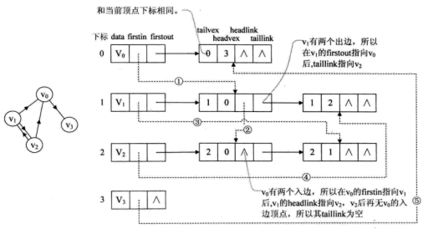
重点需要解释虚线箭头的含义。它其实就是此图的逆邻接表的表示。对于v₀来说，它有两个顶点v₁和v₂的入边。因此的firstin指向顶点v1的边表结点中headvex为0的结点，如上图圆圈1。接着由入边结点的headlink指向下一个入边顶点v₂，如上图圆圈2。对于顶点v₁，它有一个入边顶点v₂，所以它的firstin指向顶点v₂的边表结点中headvex为1的结点，如上图圆圈3。
十字链表的好处就是因为把邻接表和逆邻接表整合在一起，这样既容易找到以v为尾的弧，也容易找到以v为头的弧，因而比较容易求得顶点的出度和入度。
而且除了结构复杂一点外，其实创建图算法的时间复杂度是和邻接表相同的，因此，在有向图应用中，十字链表是非常好的数据结构模型。
这里就介绍以上三种存储结构，除了第三种存储结构外，其他的两种存储结构比较简单。

二、图的遍历
图的遍历和树的遍历类似，希望从图中某一顶点出发访遍图中其余顶点，且使每一个顶点仅被访问一次，这一过程就叫图的遍历。
对于图的遍历来说，如何避免因回路陷入死循环，就需要科学地设计遍历方案，通过有两种遍历次序方案：深度优先遍历和广度优先遍历。
2.1 深度优先遍历
深度优先遍历，也有称为深度优先搜索，简称DFS。其实，就像是一棵树的前序遍历。
它从图中某个结点v出发，访问此顶点，然后从v的未被访问的邻接点出发深度优先遍历图，直至图中所有和v有路径相通的顶点都被访问到。若图中尚有顶点未被访问，则另选图中一个未曾被访问的顶点作起始点，重复上述过程，直至图中的所有顶点都被访问到为止。
我们用邻接矩阵的方式，则代码如下所示。
1  2  3  4  5  6  7  8  9  10  11  12  13  14  15  16  17  18  19  20  21  22  23  24  25  26  27  28  29  30  31  32  33  34  35  36  37 | #define MAXVEX 100 //最大顶点数  typedef int Boolean; //Boolean 是布尔类型，其值是TRUE 或FALSE  Boolean visited[MAXVEX]; //访问标志数组  #define TRUE 1  #define FALSE 0  //邻接矩阵的深度优先递归算法  void DFS(Graph g, int i)  {  int j;  visited[i] = TRUE;  printf("%c ", g.vexs[i]); //打印顶点，也可以其他操作  for(j = 0; j < g.numVertexes; j++)  {  if(g.arc[i][j] == 1 && !visited[j])  {  DFS(g, j); //对为访问的邻接顶点递归调用  }  }  }  //邻接矩阵的深度遍历操作  void DFSTraverse(Graph g)  {  int i;  for(i = 0; i < g.numVertexes; i++)  {  visited[i] = FALSE; //初始化所有顶点状态都是未访问过状态  }  for(i = 0; i < g.numVertexes; i++)  {  if(!visited[i]) //对未访问的顶点调用DFS，若是连通图，只会执行一次  {  DFS(g,i);  }  }  }

如果使用的是邻接表存储结构，其DFSTraverse函数的代码几乎是相同的，只是在递归函数中因为将数组换成了链表而有不同，代码如下。
1  2  3  4  5  6  7  8  9  10  11  12  13  14  15  16  17  18  19  20  21  22  23  24  25  26  27  28  29  30  31  32  33 | //邻接表的深度递归算法  void DFS(GraphList g, int i)  {  EdgeNode *p;  visited[i] = TRUE;  printf("%c ", g->adjList[i].data); //打印顶点，也可以其他操作  p = g->adjList[i].firstedge;  while(p)  {  if(!visited[p->adjvex])  {  DFS(g, p->adjvex); //对访问的邻接顶点递归调用  }  p = p->next;  }  }  //邻接表的深度遍历操作  void DFSTraverse(GraphList g)  {  int i;  for(i = 0; i < g.numVertexes; i++)  {  visited[i] = FALSE;  }  for(i = 0; i < g.numVertexes; i++)  {  if(!visited[i])  {  DFS(g, i);  }  }  }
对比两个不同的存储结构的深度优先遍历算法，对于n个顶点e条边的图来说，邻接矩阵由于是二维数组，要查找某个顶点的邻接点需要访问矩阵中的所有元素，因为需要O(n²)的时间。而邻接表做存储结构时，找邻接点所需的时间取决于顶点和边的数量，所以是O(n+e)。显然对于点多边少的稀疏图来说，邻接表结构使得算法在时间效率上大大提高。

2.2 广度优先遍历
广度优先遍历，又称为广度优先搜索，简称BFS。图的广度优先遍历就类似于树的层序遍历了。
邻接矩阵做存储结构时，广度优先搜索的代码如下。
1  2  3  4  5  6  7  8  9  10  11  12  13  14  15  16  17  18  19  20  21  22  23  24  25  26  27  28  29  30  31  32  33  34  35 | //邻接矩阵的广度遍历算法  void BFSTraverse(Graph g)  {  int i, j;  Queue q;  for(i = 0; i < g.numVertexes; i++)  {  visited[i] = FALSE;  }  InitQueue(&q);  for(i = 0; i < g.numVertexes; i++)//对每个顶点做循环  {  if(!visited[i]) //若是未访问过  {  visited[i] = TRUE;  printf("%c ", g.vexs[i]); //打印结点，也可以其他操作  EnQueue(&q, i); //将此结点入队列  while(!QueueEmpty(q)) //将队中元素出队列，赋值给  {  int m;  DeQueue(&q, &m);  for(j = 0; j < g.numVertexes; j++)  {  //判断其他顶点若与当前顶点存在边且未访问过  if(g.arc[m][j] == 1 && !visited[j])  {  visited[j] = TRUE;  printf("%c ", g.vexs[j]);  EnQueue(&q, j);  }  }  }  }  }  } <span style="line-height:2;font-family:'sans serif', tahoma, verdana, helvetica;"> </span>

1
对于邻接表的广度优先遍历，代码与邻接矩阵差异不大， 代码如下。

1  2  3  4  5  6  7  8  9  10  11  12  13  14  15  16  17  18  19  20  21  22  23  24  25  26  27  28  29  30  31  32  33  34  35  36  37 | //邻接表的广度遍历算法  void BFSTraverse(GraphList g)  {  int i;  EdgeNode *p;  Queue q;  for(i = 0; i < g.numVertexes; i++)  {  visited[i] = FALSE;  }  InitQueue(&q);  for(i = 0; i < g.numVertexes; i++)  {  if(!visited[i])  {  visited[i] = TRUE;  printf("%c ", g.adjList[i].data); //打印顶点，也可以其他操作  EnQueue(&q, i);  while(!QueueEmpty(q))  {  int m;  DeQueue(&q, &m);  p = g.adjList[m].firstedge; 找到当前顶点边表链表头指针  while(p)  {  if(!visited[p->adjvex])  {  visited[p->adjvex] = TRUE;  printf("%c ", g.adjList[p->adjvex].data);  EnQueue(&q, p->adjvex);  }  p = p->next;  }  }  }  }  }<span style="font-family:'sans serif', tahoma, verdana, helvetica;line-height:1.5;"> </span>

1
对比图的深度优先遍历与广度优先遍历算法，会发现，它们在时间复杂度上是一样的，不同之处仅仅在于对顶点的访问顺序不同。可见两者在全图遍历上是没有优劣之分的，只是不同的情况选择不同的算法。

算法：（空间复杂度，时间复杂度）

一、概述

时间复杂度
算法的时间复杂度是指执行算法所需要的计算工作量。一般来说，计算机算法是问题规模n 的函数f(n)，算法的时间复杂度也因此记做。
T(n)=Ο(f(n))
因此，问题的规模n 越大，算法执行的时间的增长率与f(n) 的增长率正相关，称作渐进时间复杂度（Asymptotic Time Complexity）。

空间复杂度
算法的空间复杂度是指算法需要消耗的内存空间。其计算和表示方法与时间复杂度类似，一般都用复杂度的渐近性来表示。同时间复杂度相比，空间复杂度的分析要简单得多。

正确性
算法的正确性是评价一个算法优劣的最重要的标准。

可读性
算法的可读性是指一个算法可供人们阅读的容易程度。[1]

健壮性
[1]
健壮性是指一个算法对不合理数据输入的反应能力和处理能力，也称为容错性。[1]

以前看到这样一句话，语言只是工具，算法才是程序设计的灵魂。的确，算法在计算机科学中的地位真的很重要，在很多大公司的笔试面试中，算法掌握程度的考察都占据了很大一部分。不管是为了面试还是自身编程能力的提升，花时间去研究常见的算法还是很有必要的。下面是自己对于算法这部分的学习总结。

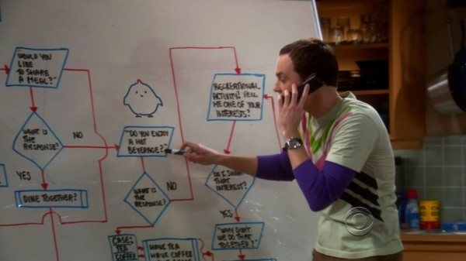

算法简介

算法是指解题方案的准确而完整的描述，是一系列解决问题的清晰指令，算法代表着用系统的方法描述解决问题的策略机制。对于同一个问题的解决，可能会存在着不同的算法，为了衡量一个算法的优劣，提出了空间复杂度与时间复杂度这两个概念。

时间复杂度

一般情况下，算法中基本操作重复执行的次数是问题规模n的某个函数f(n)，算法的时间度量记为 T(n) = O(f(n)) ，它表示随问题规模n的增大，算法执行时间的增长率和f(n)的增长率相同，称作算法的渐近时间复杂度，简称时间复杂度。这里需要重点理解这个增长率。

举个例子，看下面3个代码：

1、{++x;}

2、for(i = 1; i <= n; i++) { ++x; }

3、for(j = 1; j <= n; j++)
for(j = 1; j <= n; j++)
{ ++x; }

上述含有 ++x 操作的语句的频度分别为1 、n 、n^2，

假设问题的规模扩大了n倍，3个代码的增长率分别是1 、n 、n^2

它们的时间复杂度分别为O(1)、O(n )、O(n^2)

空间复杂度

空间复杂度是对一个算法在运行过程中临时占用存储空间大小的量度，记做S(n)=O(f(n))。一个算法的优劣主要从算法的执行时间和所需要占用的存储空间两个方面衡量。

二、查找算法

查找和排序是最基础也是最重要的两类算法，熟练地掌握这两类算法，并能对这些算法的性能进行分析很重要，这两类算法中主要包括二分查找、快速排序、归并排序等等。

顺序查找

顺序查找又称线性查找。它的过程为：从查找表的最后一个元素开始逐个与给定关键字比较，若某个记录的关键字和给定值比较相等，则查找成功，否则，若直至第一个记录，其关键字和给定值比较都不等，则表明表中没有所查记录查找不成功，它的缺点是效率低下。

二分查找

- 简介

二分查找又称折半查找，对于有序表来说，它的优点是比较次数少，查找速度快，平均性能好。

二分查找的基本思想是将n个元素分成大致相等的两部分，取a[n/2]与x做比较，如果x=a[n/2],则找到x，算法中止；如果x<a[n/2]，则只要在数组a的左半部分继续搜索x，如果x>a[n/2]，则只要在数组a的右半部搜索x。

二分查找的时间复杂度为O(logn)

- 实现

//给定有序查找表array 二分查找给定的值data
//查找成功返回下标 查找失败返回-1

static int funBinSearch(int[] array, int data) {

int low = 0;
int high = array.length - 1;

while (low <= high) {

int mid = (low + high) / 2;

if (data == array[mid]) {
return mid;
} else if (data < array[mid]) {
high = mid - 1;
} else {
low = mid + 1;
}
}
return -1;
}

三、排序算法

排序是计算机程序设计中的一种重要操作，它的功能是将一个数据元素（或记录）的任意序列，重新排列成一个按关键字有序的序列。下面主要对一些常见的排序算法做介绍，并分析它们的时空复杂度。

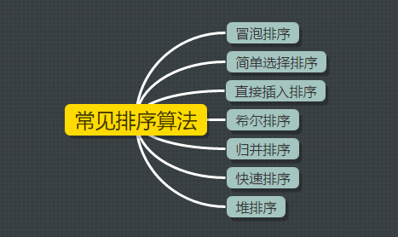
常见排序算法

常见排序算法性能比较：

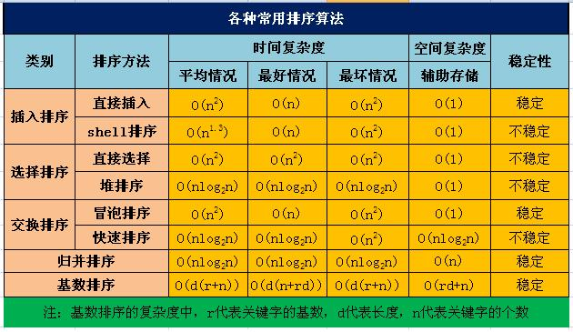
图片来自网络

上面这张表中有稳定性这一项，排序的稳定性是指如果在排序的序列中，存在前后相同的两个元素的话，排序前和排序后他们的相对位置不发生变化。

下面从冒泡排序开始逐一介绍。

冒泡排序（其实就是从位置0开始的两两比较，较大的向后移动，较小的不变）

- 简介

冒泡排序的基本思想是：设排序序列的记录个数为n，进行n-1次遍历，每次遍历从开始位置依次往后比较前后相邻元素，这样较大的元素往后移，n-1次遍历结束后，序列有序。

例如，对序列(3,2,1,5)进行排序的过程是：共进行3次遍历，第1次遍历时先比较3和2，交换，继续比较3和1,交换，再比较3和5，不交换，这样第1次遍历结束，最大值5在最后的位置，得到序列(2,1,3,5)。第2次遍历时先比较2和1，交换，继续比较2和3，不交换，第2次遍历结束时次大值3在倒数第2的位置，得到序列(1,2,3,5)，第3次遍历时，先比较1和2，不交换，得到最终有序序列(1,2,3,5)。

需要注意的是，如果在某次遍历中没有发生交换，那么就不必进行下次遍历，因为序列已经有序。

- 实现

// 冒泡排序 注意 flag 的作用
static void funBubbleSort(int[] array) {

boolean flag = true;

for (int i = 0; i < array.length - 1 && flag; i++) {

flag = false;

for (int j = 0; j < array.length - 1 - i; j++) {

if (array[j] > array[j + 1]) {

int temp = array[j];
array[j] = array[j + 1];
array[j + 1] = temp;

flag = true;
}
}
}

for (int i = 0; i < array.length; i++) {
System.out.println(array[i]);
}
}

- 分析

最佳情况下冒泡排序只需一次遍历就能确定数组已经排好序，不需要进行下一次遍历，所以最佳情况下，时间复杂度为 O(n) 。

最坏情况下冒泡排序需要n-1次遍历，第一次遍历需要比较n-1次，第二次遍历需要n-2次，...，最后一次需要比较1次，最差情况下时间复杂度为 O(n^2) 。

简单选择排序

- 简介

简单选择排序的思想是：设排序序列的记录个数为n，进行n-1次选择，每次在n-i+1(i = 1,2,...,n-1)个记录中选择关键字最小的记录作为有效序列中的第i个记录。

例如，排序序列(3,2,1,5)的过程是，进行3次选择，第1次选择在4个记录中选择最小的值为1，放在第1个位置，得到序列(1,3,2,5)，第2次选择从位置1开始的3个元素中选择最小的值2放在第2个位置，得到有序序列(1,2,3,5)，第3次选择因为最小的值3已经在第3个位置不需要操作，最后得到有序序列（1,2,3,5）。

- 实现

static void funSelectionSort(int[] array) {

for (int i = 0; i < array.length - 1; i++) {

int mink = i;

// 每次从未排序数组中找到最小值的坐标
for (int j = i + 1; j < array.length; j++) {

if (array[j] < array[mink]) {
mink = j;
}
}

// 将最小值放在最前面
if (mink != i) {
int temp = array[mink];
array[mink] = array[i];
array[i] = temp;
}
}

for (int i = 0; i < array.length; i++) {
System.out.print(array[i] + " ");
}
}

- 分析

简单选择排序过程中需要进行的比较次数与初始状态下待排序的记录序列的排列情况 无关。当i=1时，需进行n-1次比较；当i=2时，需进行n-2次比较；依次类推，共需要进行的比较次数是(n-1)+(n-2)+…+2+1=n(n-1)/2，即进行比较操作的时间复杂度为 O(n^2) ，进行移动操作的时间复杂度为 O(n) 。总的时间复杂度为 O(n^2) 。

最好情况下，即待排序记录初始状态就已经是正序排列了，则不需要移动记录。最坏情况下，即待排序记录初始状态是按第一条记录最大，之后的记录从小到大顺序排列，则需要移动记录的次数最多为3（n-1）。

简单选择排序是不稳定排序。

直接插入排序（拿到什么，判断放的位置）

- 简介

直接插入的思想是：是将一个记录插入到已排好序的有序表中，从而得到一个新的、记录数增1的有序表。

例如，排序序列(3,2,1,5)的过程是，初始时有序序列为(3)，然后从位置1开始，先访问到2，将2插入到3前面，得到有序序列(2,3)，之后访问1,找到合适的插入位置后得到有序序列(1,2,3)，最后访问5，得到最终有序序列(1,2,3,5).

- 实现

static void funDInsertSort(int[] array) {

int j;

for (int i = 1; i < array.length; i++) {

int temp = array[i];

j = i - 1;

while (j > -1 && temp < array[j]) {

array[j + 1] = array[j];

j--;
}

array[j + 1] = temp;

}

for (int i = 0; i < array.length; i++) {
System.out.print(array[i] + " ");
}
}

- 分析

最好情况下，当待排序序列中记录已经有序时，则需要n-1次比较，不需要移动，时间复杂度为 O(n) 。最差情况下，当待排序序列中所有记录正好逆序时，则比较次数和移动次数都达到最大值，时间复杂度为 O(n^2) 。平均情况下，时间复杂度为 O(n^2) 。

希尔排序（距离性的直接插入排序）

希尔排序又称“缩小增量排序”，它是基于直接插入排序的以下两点性质而提出的一种改进：(1) 直接插入排序在对几乎已经排好序的数据操作时，效率高，即可以达到线性排序的效率。(2) 直接插入排序一般来说是低效的，因为插入排序每次只能将数据移动一位。点击查看更多关于希尔排序的内容
先取一个小于n的整数d1作为第一个增量，把文件的全部记录分组。所有距离为d1的倍数的记录放在同一个组中。先在各组内进行直接插入排序；然后，取第二个增量d2<d1重复上述的分组和排序，直至所取的增量
=1(
<
…<d2<d1)，即所有记录放在同一组中进行直接插入排序为止。
该方法实质上是一种分组插入方法
比较相隔较远距离（称为增量）的数，使得数移动时能跨过多个元素，则进行一次比[2] 较就可能消除多个元素交换。D.L.shell于1959年在以他名字命名的排序算法中实现了这一思想。算法先将要排序的一组数按某个增量d分成若干组，每组中记录的下标相差d.对每组中全部元素进行排序，然后再用一个较小的增量对它进行，在每组中再进行排序。当增量减到1时，整个要排序的数被分成一组，排序完成。
一般的初次取序列的一半为增量，以后每次减半，直到增量为1。
给定实例的shell排序的排序过程
假设待排序文件有10个记录，其关键字分别是：
49，38，65，97，76，13，27，49，55，04。
增量序列的取值依次为：
5，3，1[3]

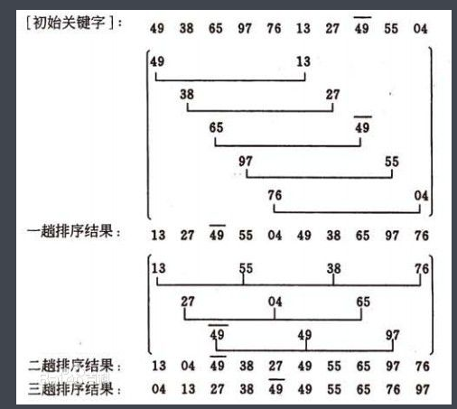

优劣
不需要大量的辅助空间，和归并排序一样容易实现。希尔排序是基于插入排序的一种算法， 在此算法基础之上增加了一个新的特性，提高了效率。希尔排序的时间复杂度与增量序列的选取有关，例如希尔增量时间复杂度为O(n²)，而Hibbard增量的希尔排序的时间复杂度为O(
)，希尔排序时间复杂度的下界是n*log2n。希尔排序没有快速排序算法快 O(n(logn))，因此中等大小规模表现良好，对规模非常大的数据排序不是最优选择。但是比O(
)复杂度的算法快得多。并且希尔排序非常容易实现，算法代码短而简单。 此外，希尔算法在最坏的情况下和平均情况下执行效率相差不是很多，与此同时快速排序在最坏的情况下执行的效率会非常差。专家们提倡，几乎任何排序工作在开始时都可以用希尔排序，若在实际使用中证明它不够快，再改成快速排序这样更高级的排序算法. 本质上讲，希尔排序算法是直接插入排序算法的一种改进，减少了其复制的次数，速度要快很多。 原因是，当n值很大时数据项每一趟排序需要移动的个数很少，但数据项的距离很长。当n值减小时每一趟需要移动的数据增多，此时已经接近于它们排序后的最终位置。 正是这两种情况的结合才使希尔排序效率比插入排序高很多。Shell算法的性能与所选取的分组长度序列有很大关系。只对特定的待排序记录序列，可以准确地估算关键词的比较次数和对象移动次数。想要弄清关键词比较次数和记录移动次数与增量选择之间的关系，并给出完整的数学分析，至今仍然是数学难题。

时间性能
1．增量序列的选择
Shell排序的执行时间依赖于增量序列。
好的增量序列的共同特征：
① 最后一个增量必须为1；
② 应该尽量避免序列中的值(尤其是相邻的值)互为倍数的情况。
有人通过大量的实验，给出了较好的结果：当n较大时，比较和移动的次数约在nl.25到1.6n1.25之间。
2．Shell排序的时间性能优于直接插入排序
希尔排序的时间性能优于直接插入排序的原因：
①当文件初态基本有序时直接插入排序所需的比较和移动次数均较少。
②当n值较小时，n和
的差别也较小，即直接插入排序的最好时间复杂度O(n)和最坏时间复杂度0(
)差别不大。
③在希尔排序开始时增量较大，分组较多，每组的记录数目少，故各组内直接插入较快，后来增量di逐渐缩小，分组数逐渐减少，而各组的记录数目逐渐增多，但由于已经按di-1作为距离排过序，使文件较接近于有序状态，所以新的一趟排序过程也较快。
因此，希尔排序在效率上较直接插入排序有较大的改进。

归并排序

- 简介

归并排序是分治法的一个典型应用，它的主要思想是：将待排序序列分为两部分，对每部分递归地应用归并排序，在两部分都排好序后进行合并。

例如，排序序列(3,2,8,6,7,9,1,5)的过程是，先将序列分为两部分，(3,2,8,6)和(7,9,1,5)，然后对两部分分别应用归并排序，第1部分(3,2,8,6)，第2部分(7,9,1,5)，对两个部分分别进行归并排序，第1部分继续分为(3,2)和(8,6)，(3,2)继续分为(3)和(2)，(8,6)继续分为(8)和(6)，之后进行合并得到(2,3)，(6,8)，再合并得到(2,3,6,8)，第2部分进行归并排序得到(1,5,7,9)，最后合并两部分得到(1,2,3,5,6,7,8,9)。

- 实现

//归并排序
static void funMergeSort(int[] array) {

if (array.length > 1) {

int length1 = array.length / 2;
int[] array1 = new int[length1];
System.arraycopy(array, 0, array1, 0, length1);
funMergeSort(array1);

int length2 = array.length - length1;
int[] array2 = new int[length2];
System.arraycopy(array, length1, array2, 0, length2);
funMergeSort(array2);

int[] datas = merge(array1, array2);
System.arraycopy(datas, 0, array, 0, array.length);
}

}

//合并两个数组
static int[] merge(int[] list1, int[] list2) {

int[] list3 = new int[list1.length + list2.length];

int count1 = 0;
int count2 = 0;
int count3 = 0;

while (count1 < list1.length && count2 < list2.length) {

if (list1[count1] < list2[count2]) {
list3[count3++] = list1[count1++];
} else {
list3[count3++] = list2[count2++];
}
}

while (count1 < list1.length) {
list3[count3++] = list1[count1++];
}

while (count2 < list2.length) {
list3[count3++] = list2[count2++];
}

return list3;
}
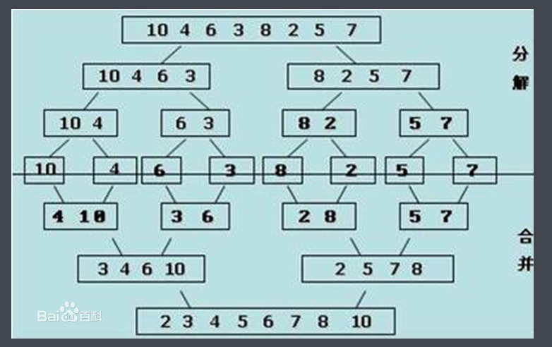

- 分析

归并排序的时间复杂度为O(nlogn)，它是一种稳定的排序

快速排序

- 简介

快速排序的主要思想是：在待排序的序列中选择一个称为主元的元素，将数组分为两部分，使得第一部分中的所有元素都小于或等于主元，而第二部分中的所有元素都大于主元，然后对两部分递归地应用快速排序算法。
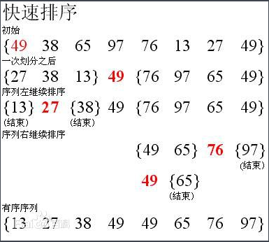
设要排序的数组是A[0]……A[N-1]，首先任意选取一个数据（通常选用数组的第一个数）作为关键数据，然后将所有比它小的数都放到它前面，所有比它大的数都放到它后面，这个过程称为一趟快速排序。值得注意的是，快速排序不是一种稳定的排序算法，也就是说，多个相同的值的相对位置也许会在算法结束时产生变动。
一趟快速排序的算法是：
1）设置两个变量i、j，排序开始的时候：i=0，j=N-1；
2）以第一个数组元素作为关键数据，赋值给key，即key=A[0]；
3）从j开始向前搜索，即由后开始向前搜索(j--)，找到第一个小于key的值A[j]，将A[j]和A[i]互换；
4）从i开始向后搜索，即由前开始向后搜索(i++)，找到第一个大于key的A[i]，将A[i]和A[j]互换；
5）重复第3、4步，直到i=j； (3,4步中，没找到符合条件的值，即3中A[j]不小于key,4中A[i]不大于key的时候改变j、i的值，使得j=j-1，i=i+1，直至找到为止。找到符合条件的值，进行交换的时候i， j指针位置不变。另外，i==j这一过程一定正好是i+或j-完成的时候，此时令循环结束）。

排序演示

示例
假设用户输入了如下数组：
下标 | 0 | 1 | 2 | 3 | 4 | 5
数据 | 6 | 2 | 7 | 3 | 8 | 9
创建变量i=0（指向第一个数据）, j=5(指向最后一个数据), k=6(赋值为第一个数据的值)。
我们要把所有比k小的数移动到k的左面，所以我们可以开始寻找比6小的数，从j开始，从右往左找，不断递减变量j的值，我们找到第一个下标3的数据比6小，于是把数据3移到下标0的位置，把下标0的数据6移到下标3，完成第一次比较：
下标 | 0 | 1 | 2 | 3 | 4 | 5
数据 | 3 | 2 | 7 | 6 | 8 | 9
i=0 j=3 k=6
接着，开始第二次比较，这次要变成找比k大的了，而且要从前往后找了。递加变量i，发现下标2的数据是第一个比k大的，于是用下标2的数据7和j指向的下标3的数据的6做交换，数据状态变成下表：
下标 | 0 | 1 | 2 | 3 | 4 | 5
数据 | 3 | 2 | 6 | 7 | 8 | 9
i=2 j=3 k=6
称上面两次比较为一个循环。
接着，再递减变量j，不断重复进行上面的循环比较。
在本例中，我们进行一次循环，就发现i和j“碰头”了：他们都指向了下标2。于是，第一遍比较结束。得到结果如下，凡是k(=6)左边的数都比它小，凡是k右边的数都比它大：
下标 | 0 | 1 | 2 | 3 | 4 | 5
数据 | 3 | 2 | 6 | 7 | 8 | 9
如果i和j没有碰头的话，就递加i找大的，还没有，就再递减j找小的，如此反复，不断循环。注意判断和寻找是同时进行的。
然后，对k两边的数据，再分组分别进行上述的过程，直到不能再分组为止。
注意：第一遍快速排序不会直接得到最终结果，只会把比k大和比k小的数分到k的两边。为了得到最后结果，需要再次对下标2两边的数组分别执行此步骤，然后再分解数组，直到数组不能再分解为止（只有一个数据），才能得到正确结果。

- 实现

// 快速排序
static void funQuickSort(int[] mdata, int start, int end) {
if (end > start) {
int pivotIndex = quickSortPartition(mdata, start, end);
funQuickSort(mdata, start, pivotIndex - 1);
funQuickSort(mdata, pivotIndex + 1, end);
}
}

// 快速排序前的划分
static int quickSortPartition(int[] list, int first, int last) {

int pivot = list[first];
int low = first + 1;
int high = last;

while (high > low) {

while (low <= high && list[low] <= pivot) {
low++;
}

while (low <= high && list[high] > pivot) {
high--;
}

if (high > low) {
int temp = list[high];
list[high] = list[low];
list[low] = temp;
}
}

while (high > first && list[high] >= pivot) {
high--;
}

if (pivot > list[high]) {
list[first] = list[high];
list[high] = pivot;
return high;
} else {
return first;
}
}

- 分析

在快速排序算法中，比较关键的一个部分是主元的选择。在最差情况下，划分由n个元素构成的数组需要进行n次比较和n次移动，因此划分需要的时间是O(n)。在最差情况下，每次主元会将数组划分为一个大的子数组和一个空数组，这个大的子数组的规模是在上次划分的子数组的规模上减1，这样在最差情况下算法需要(n-1)+(n-2)+...+1= O(n^2) 时间。

最佳情况下，每次主元将数组划分为规模大致相等的两部分，时间复杂度为 O(nlogn) 。

堆排序

- 简介

在介绍堆排序之前首先需要了解堆的定义，n个关键字序列K1，K2，…，Kn称为堆，当且仅当该序列满足如下性质（简称为堆性质）：(1) ki <= k(2i）且 ki <= k(2i+1) (1 ≤ i≤ n/2），当然，这是小根堆，大根堆则换成>=号。

如果将上面满足堆性质的序列看成是一个完全二叉树，则堆的含义表明，完全二叉树中所有的非终端节点的值均不大于（或不小于）其左右孩子节点的值。

堆排序的主要思想是：给定一个待排序序列，首先经过一次调整，将序列构建成一个大顶堆，此时第一个元素是最大的元素，将其和序列的最后一个元素交换，然后对前n-1个元素调整为大顶堆，再将其第一个元素和末尾元素交换，这样最后即可得到有序序列。

(1)ki<=k(2i）且ki<=k(2i+1)(1≤i≤ n/2），当然，这是小根堆，大根堆则换成>=号。//k(i）相当于二叉树的非叶子结点，K(2i）则是左子节点，k(2i+1）是右子节点
若将此序列所存储的向量R[1..n]看做是一棵完全二叉树的存储结构，则堆实质上是满足如下性质的完全二叉树：
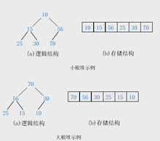
树中任一非叶子结点的关键字均不大于（或不小于）其左右孩子（若存在）结点的关键字。
【例】关键字序列（10，15，56，25，30，70）和（70，56，30，25，15，10）分别满足堆性质（1）和（2），故它们均是堆，其对应的完全二叉树分别如小根堆示例和大根堆示例所示。
大根堆和小根堆：根结点（亦称为堆顶）的关键字是堆里所有结点关键字中最小者的堆称为小根堆，又称最小堆。根结点（亦称为堆顶）的关键字是堆里所有结点关键字中最大者，称为大根堆，又称最大堆。注意：①堆中任一子树亦是堆。②以上讨论的堆实际上是二叉堆（Binary Heap），类似地可定义k叉堆。

高度
堆可以被看成是一棵树，结点在堆中的高度可以被定义为从本结点到叶子结点的最长简单下降路径上边的数目；定义堆的高度为树根的高度。我们将看到，堆结构上的一些基本操作的运行时间至多是与树的高度成正比，为O（lgn）。

简介
堆排序利用了大根堆（或小根堆）堆顶记录的关键字最大（或最小）这一特征，使得在当前无序区中选取最大（或最小）关键字的记录变得简单。
（1）用大根堆排序的基本思想
① 先将初始文件R[1..n]建成一个大根堆，此堆为初始的无序区
② 再将关键字最大的记录R[1]（即堆顶）和无序区的最后一个记录R[n]交换，由此得到新的无序区R[1..n-1]和有序区R[n]，且满足R[1..n-1].keys≤R[n].key
③由于交换后新的根R[1]可能违反堆性质，故应将当前无序区R[1..n-1]调整为堆。然后再次将R[1..n-1]中关键字最大的记录R[1]和该区间的最后一个记录R[n-1]交换，由此得到新的无序区R[1..n-2]和有序区R[n-1..n]，且仍满足关系R[1..n-2].keys≤R[n-1..n].keys，同样要将R[1..n-2]调整为堆。
……
直到无序区只有一个元素为止。
（2）大根堆排序算法的基本操作：
①建堆，建堆是不断调整堆的过程，从len/2处开始调整，一直到第一个节点，此处len是堆中元素的个数。建堆的过程是线性的过程，从len/2到0处一直调用调整堆的过程，相当于o(h1)+o(h2)…+o(hlen/2) 其中h表示节点的深度，len/2表示节点的个数，这是一个求和的过程，结果是线性的O(n)。
②调整堆：调整堆在构建堆的过程中会用到，而且在堆排序过程中也会用到。利用的思想是比较节点i和它的孩子节点left(i),right(i)，选出三者最大(或者最小)者，如果最大（小）值不是节点i而是它的一个孩子节点，那边交互节点i和该节点，然后再调用调整堆过程，这是一个递归的过程。调整堆的过程时间复杂度与堆的深度有关系，是lgn的操作，因为是沿着深度方向进行调整的。
③堆排序：堆排序是利用上面的两个过程来进行的。首先是根据元素构建堆。然后将堆的根节点取出(一般是与最后一个节点进行交换)，将前面len-1个节点继续进行堆调整的过程，然后再将根节点取出，这样一直到所有节点都取出。堆排序过程的时间复杂度是O(nlgn)。因为建堆的时间复杂度是O(n)（调用一次）；调整堆的时间复杂度是lgn，调用了n-1次，所以堆排序的时间复杂度是O(nlgn)[2]

注意
①只需做n-1趟排序，选出较大的n-1个关键字即可以使得文件递增有序。
②用小根堆排序与利用大根堆类似，只不过其排序结果是递减有序的。堆排序和直接选择排序相反：在任何时刻堆排序中无序区总是在有序区之前，且有序区是在原向量的尾部由后往前逐步扩大至整个向量为止

特点
堆排序（HeapSort）是一树形选择排序。堆排序的特点是：在排序过程中，将R[l..n]看成是一棵完全二叉树的顺序存储结构，利用完全二叉树中双亲结点和孩子结点之间的内在关系（参见二叉树的顺序存储结构），在当前无序区中选择关键字最大（或最小）的记录

- 实现

//堆排序
public class TestHeapSort {

public static void main(String[] args) {
int arr[] = { 5, 6, 1, 0, 2, 9 };
heapsort(arr, 6);
System.out.println(Arrays.toString(arr));
}

static void heapsort(int arr[], int n) {

// 先建大顶堆
for (int i = n / 2 - 1; i >= 0; i--) {
heapAdjust(arr, i, n);
}

for (int i = 0; i < n - 1; i++) {
swap(arr, 0, n - i - 1);
heapAdjust(arr, 0, n - i - 1);
}
}

// 交换两个数
static void swap(int arr[], int low, int high) {
int temp = arr[low];
arr[low] = arr[high];
arr[high] = temp;
}

// 调整堆
static void heapAdjust(int arr[], int index, int n) {

int temp = arr[index];

int child = 0;

while (index * 2 + 1 < n) {

child = index * 2 + 1;

// child为左右孩子中较大的那个
if (child != n - 1 && arr[child] < arr[child + 1]) {
child++;
}
// 如果指定节点大于较大的孩子 不需要调整
if (temp > arr[child]) {
break;
} else {
// 否则继续往下判断孩子的孩子 直到找到合适的位置
arr[index] = arr[child];
index = child;
}
}

arr[index] = temp;
}
}

- 分析

由于建初始堆所需的比较次数较多，所以堆排序不适宜于记录数较少的文件。堆排序时间复杂度也为O(nlogn)，空间复杂度为O(1)。它是不稳定的排序方法。与快排和归并排序相比，堆排序在最差情况下的时间复杂度优于快排，空间效率高于归并排序。

四、其它算法

在上面的篇幅中，主要是对查找和常见的几种排序算法作了介绍，这些内容都是基础的但是必须掌握的内容，尤其是二分查找、快排、堆排、归并排序这几个更是面试高频考察点。（这里不禁想起百度一面的时候让我写二分查找和堆排序，二分查找还行，然而堆排序当时一脸懵逼...）下面主要是介绍一些常见的其它算法。

递归

- 简介

在平常解决一些编程或者做一些算法题的时候，经常会用到递归。程序调用自身的编程技巧称为递归。它通常把一个大型复杂的问题层层转化为一个与原问题相似的规模较小的问题来求解。上面介绍的快速排序和归并排序都用到了递归的思想。

- 经典例子

斐波那契数列，又称黄金分割数列、因数学家列昂纳多·斐波那契以兔子繁殖为例子而引入，故又称为“兔子数列”，指的是这样一个数列：0、1、1、2、3、5、8、13、21、34、……在数学上，斐波纳契数列以如下被以递归的方法定义：F（0）=0，F（1）=1，F（n）=F(n-1)+F(n-2)（n≥2，n∈N*）。

//斐波那契数列 递归实现
static long funFib(long index) {

if (index == 0) {
return 0;
} else if (index == 1) {
return 1;
} else {
return funFib(index - 1) + funFib(index - 2);
}
}

上面代码是斐波那契数列的递归实现，然而我们不难得到它的时间复杂度是O(2^n)，递归有时候可以很方便地解决一些问题，但是它也会带来一些效率上的问题。下面的代码是求斐波那契数列的另一种方式，效率比递归方法的效率高。

static long funFib2(long index) {

long f0 = 0;
long f1 = 1;
long f2 = 1;

if (index == 0) {
return f0;
} else if (index == 1) {
return f1;
} else if (index == 2) {
return f2;
}

for (int i = 3; i <= index; i++) {
f0 = f1;
f1 = f2;
f2 = f0 + f1;
}

return f2;
}

分治算法

分治算法的思想是将待解决的问题分解为几个规模较小但类似于原问题的子问题，递归地求解这些子问题，然后合并这些子问题的解来建立最终的解。分治算法中关键地一步其实就是递归地求解子问题。关于分治算法的一个典型例子就是上面介绍的归并排序。查看更多关于分治算法的内容

动态规划

动态规划与分治方法相似，都是通过组合子问题的解来求解待解决的问题。但是，分治算法将问题划分为互不相交的子问题，递归地求解子问题，再将它们的解组合起来，而动态规划应用于子问题重叠的情况，即不同的子问题具有公共的子子问题。动态规划方法通常用来求解最优化问题。查看更多关于动态规划的内容

动态规划典型的一个例子是最长公共子序列问题。

常见的算法还有很多，比如贪心算法，回溯算法等等，这里都不再详细介绍，想要熟练掌握，还是要靠刷题，刷题，刷题，然后总结。

五、常见算法题

下面是一些常见的算法题汇总。

不使用临时变量交换两个数

static void funSwapTwo(int a, int b) {

a = a ^ b;
b = b ^ a;
a = a ^ b;

System.out.println(a + " " + b);
}

判断一个数是否为素数

static boolean funIsPrime(int m) {

boolean flag = true;

if (m == 1) {
flag = false;
} else {

for (int i = 2; i <= Math.sqrt(m); i++) {
if (m % i == 0) {
flag = false;
break;
}
}
}

return flag;
}
作者：尘语凡心
链接：http://www.jianshu.com/p/42f81846c0fb
來源：简书
著作权归作者所有。商业转载请联系作者获得授权，非商业转载请注明出处。

